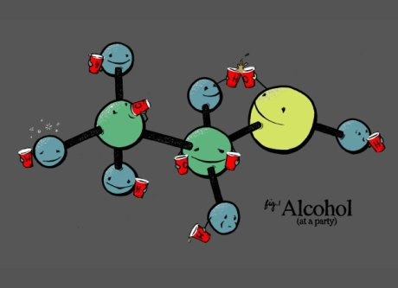

ΧΗΜΕΙΑ Γ΄ ΓΥΜΝΑΣΙΟΥ

**Η ΑΙΘΑΝΟΛΗ**

**ΦΥΛΛΟ ΕΡΓΑΣΙΑΣ 2**

**ΟΝΟΜΑΤΕΠΩΝΥΜΟ:** …………………………………………………………………………………..

***ΦΑΣΗ 2: Ζυμώσεις – Ένζυμα***

**Αφού παρακολουθήσετε το video «Αλκοολική Ζύμωση και Οινοποιία» του λογισμικού «Ο Θαυμαστός Κόσμος της Χημείας για το Γυμνάσιο»** (<http://molwave.chem.auth.gr/fabchem/?q=node/303>), **επιλέξτε τη σωστή απάντηση, στις παρακάτω ερωτήσεις:**

1. Πώς ονομάζεται η διαδικασία με την οποία παράγεται το κρασί;

α. Εξάτμιση β. Βρασμός γ. Ζύμωση δ. Αραίωση

1. Ποια άλλα τρόφιμα παράγονται με την παραπάνω διαδικασία:

α. το τυρί β. το γιαούρτι γ. το ξίδι δ. όλα τα παραπάνω

1. Τι είναι απαραίτητο για να γίνουν οι παραπάνω μετατροπές:

α. Νερό β. Ένζυμο γ. Οξυγόνο δ. Ήλιος

**Μετά τη μελέτη της σελίδας «Ζυμώσεις» του λογισμικού «Ο Θαυμαστός Κόσμος της Χημείας για το Γυμνάσιο»** (<http://molwave.chem.auth.gr/fabchem/?q=node/271>), **και της σελίδας 97 του σχολικού βιβλίου, απαντήστε στις παρακάτω ερωτήσεις:**

1. Τα ένζυμα χρησιμεύουν

α. για την αύξηση της ταχύτητας ορισμένων αντιδράσεων

β. για την ελάττωση της ταχύτητας ορισμένων αντιδράσεων

1. Ποιες διαφορές έχει π.χ. το ένζυμο ζυμάση από τον καταλύτη που βρίσκεται στον καταλυτικό μετατροπέα του αυτοκινήτου μας;

.............................................................................................................................................................

..............................................................................................................................................................

